< RISK 조기경보시스템 >
■ 조기경보
• 운용사별 조기경보 조회
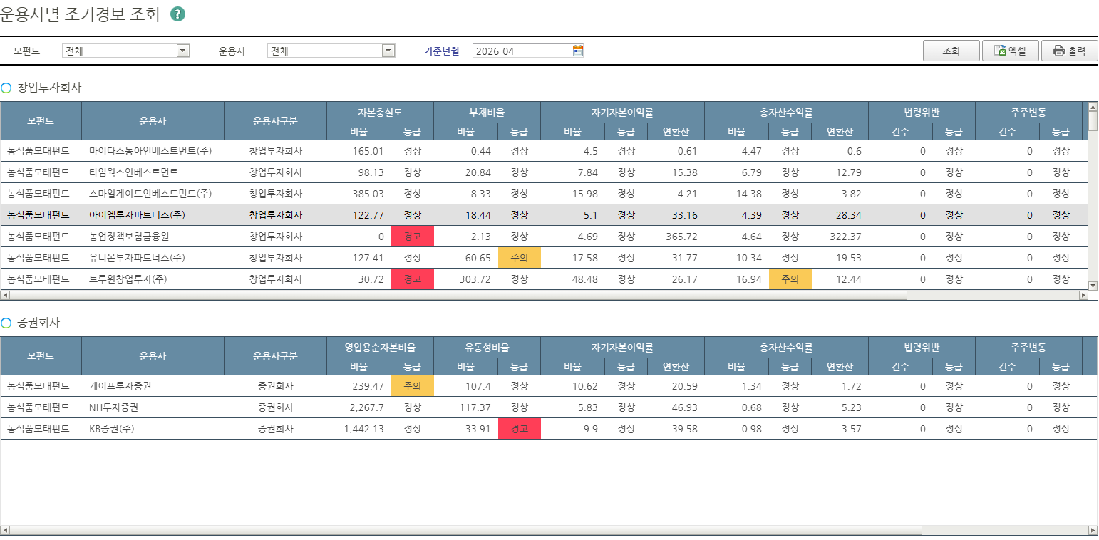
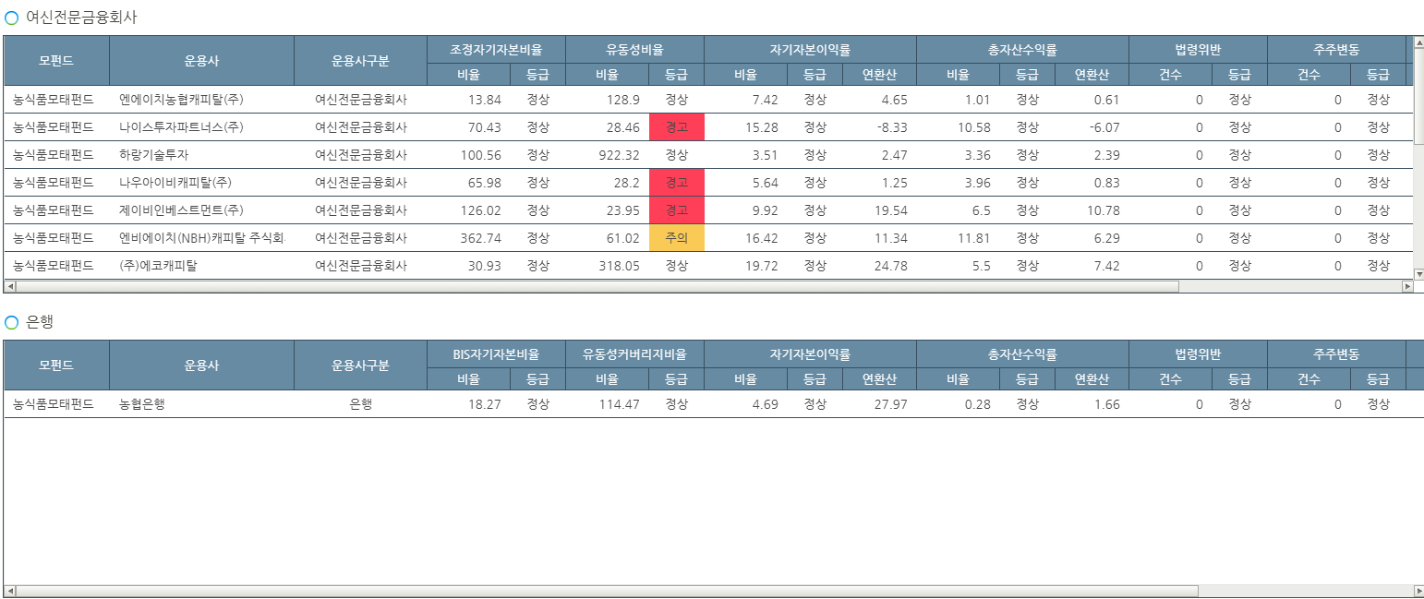

- 펀드 상세 조회 팝업
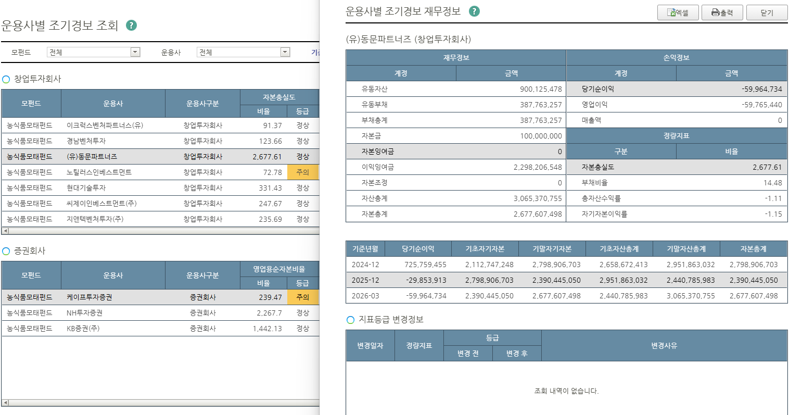
• 자펀드별 조기경보 조회
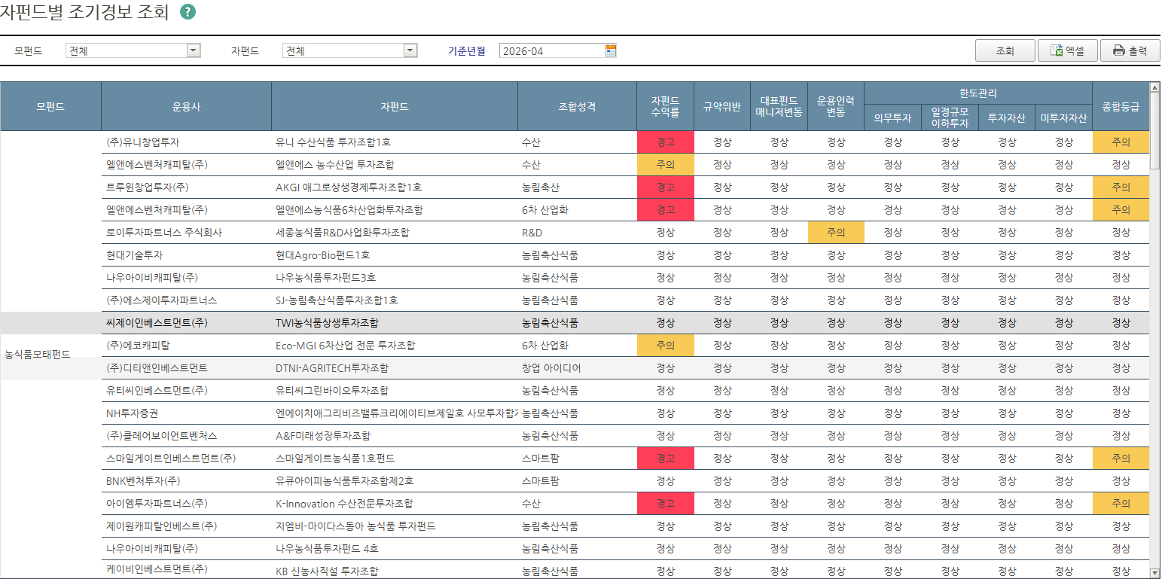
- 펀드 상세 조회 팝업
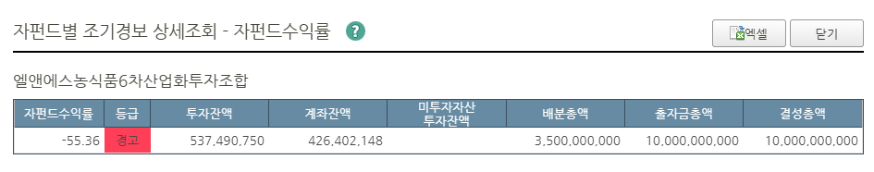

• 자펀드별 조기경보 조회
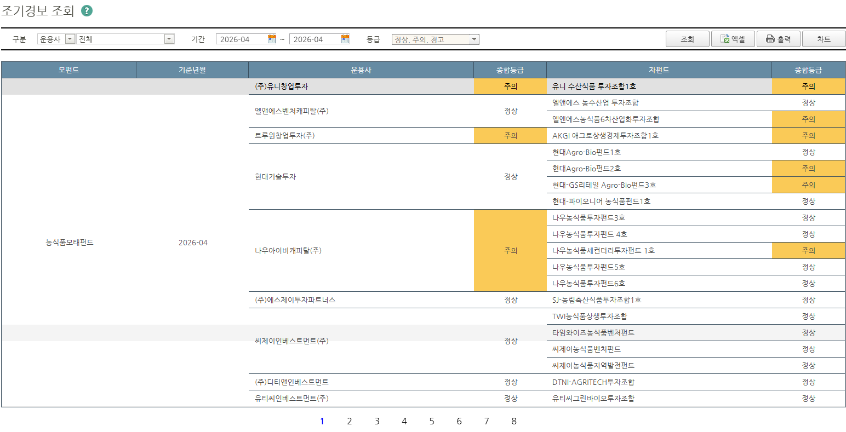
- 차트 버튼
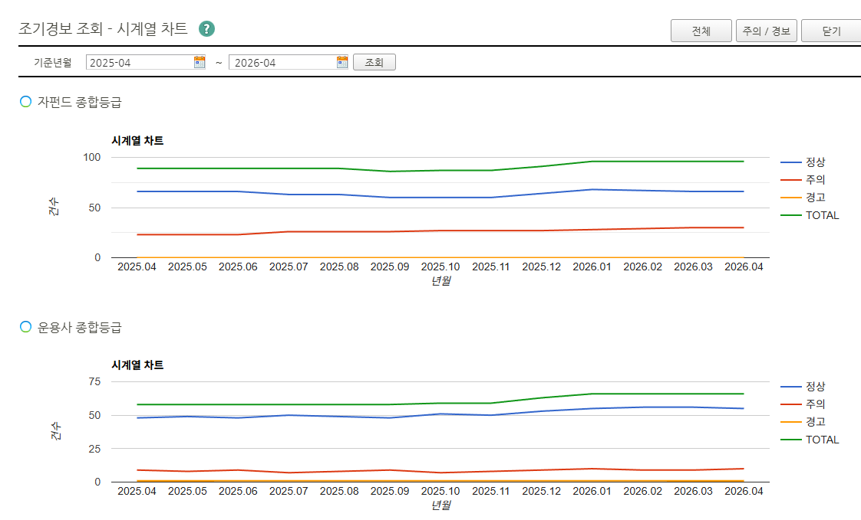

• 법률 규약위반사항 관리
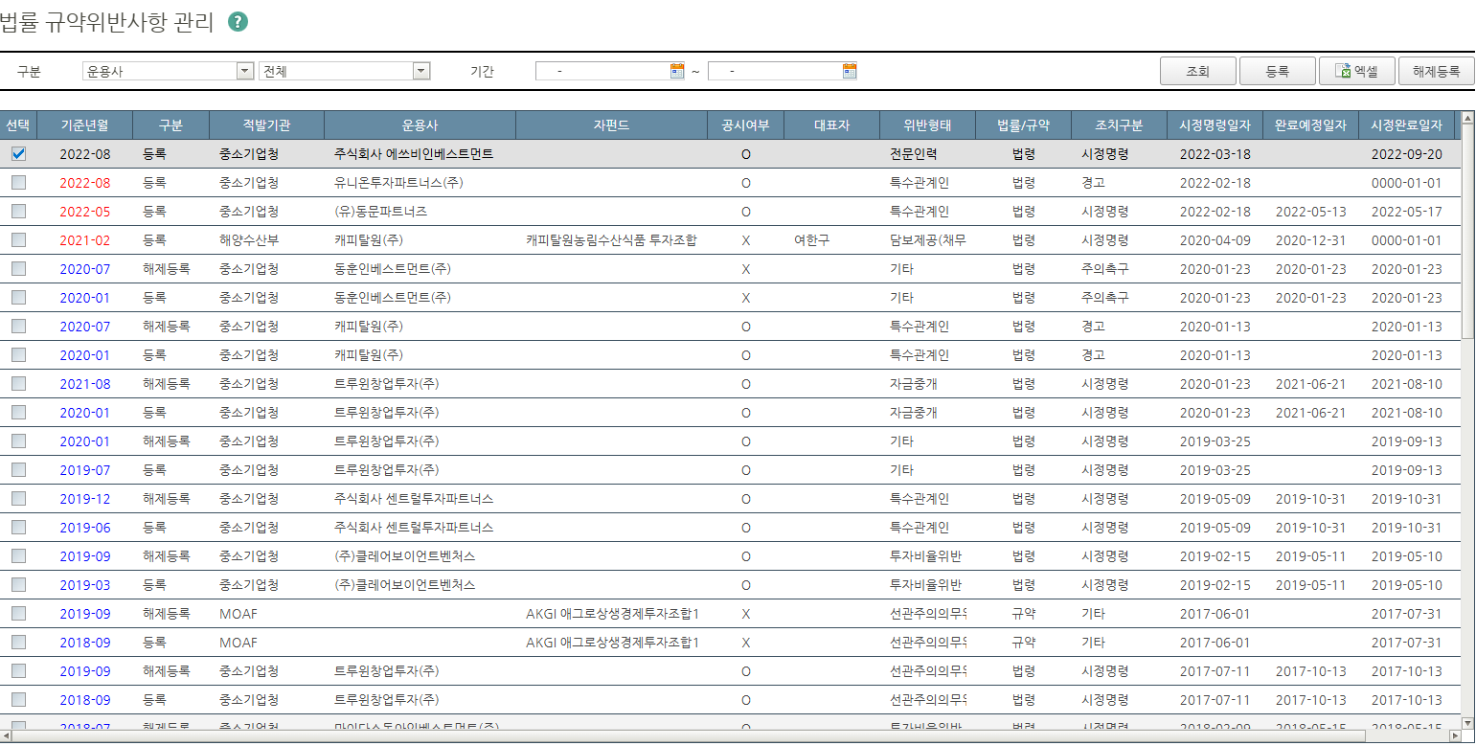
- 등록 버튼
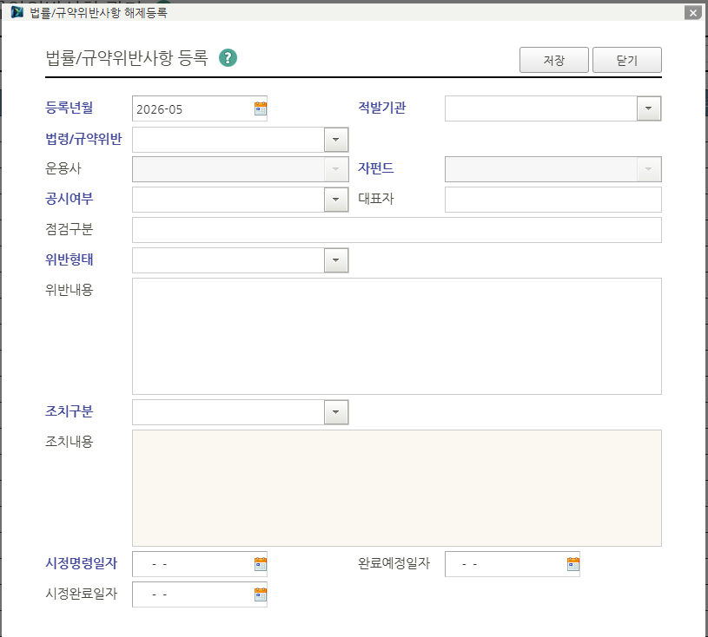
• 주주변동 관리
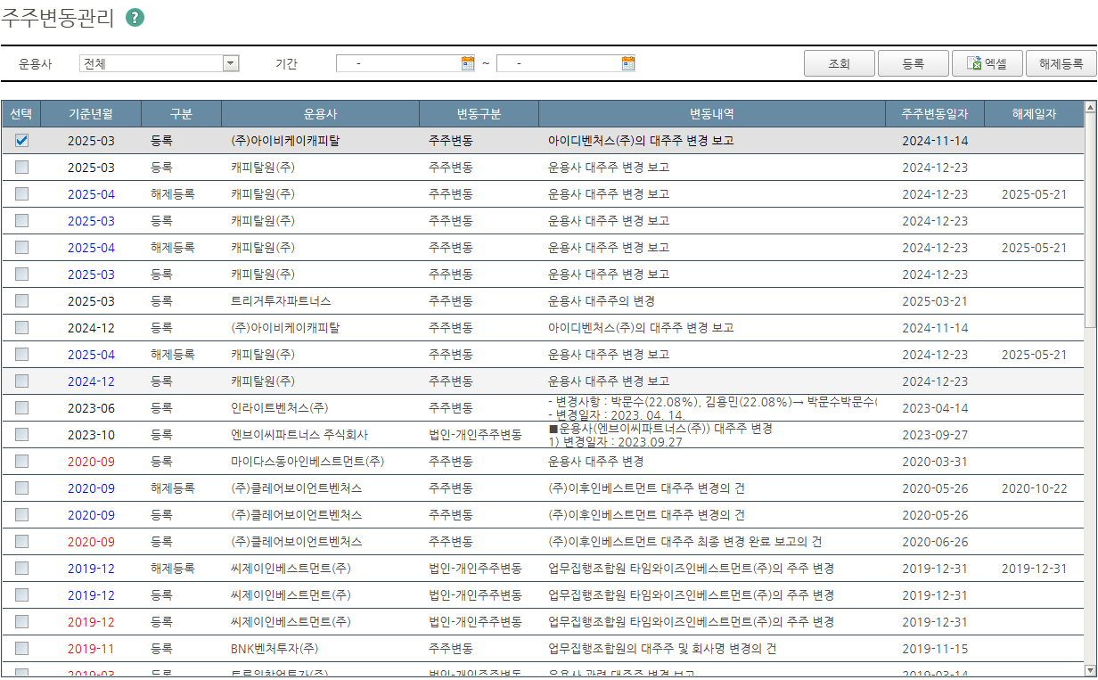
- 등록 버튼
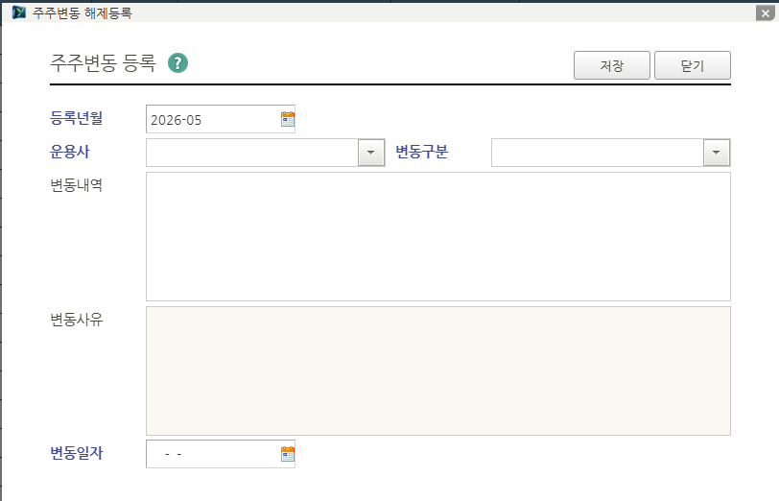

• 소송관리
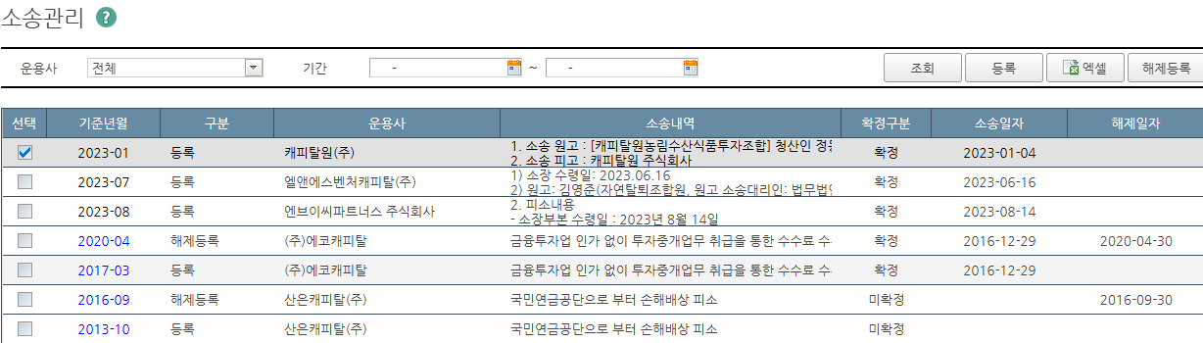
- 등록 버튼
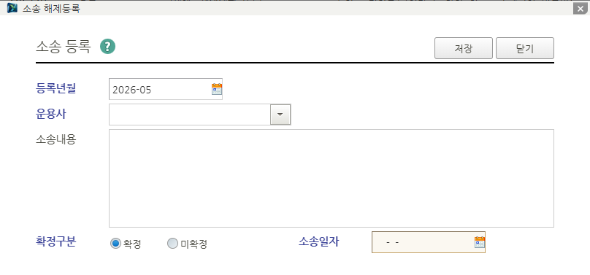

• 운용인력변동관리
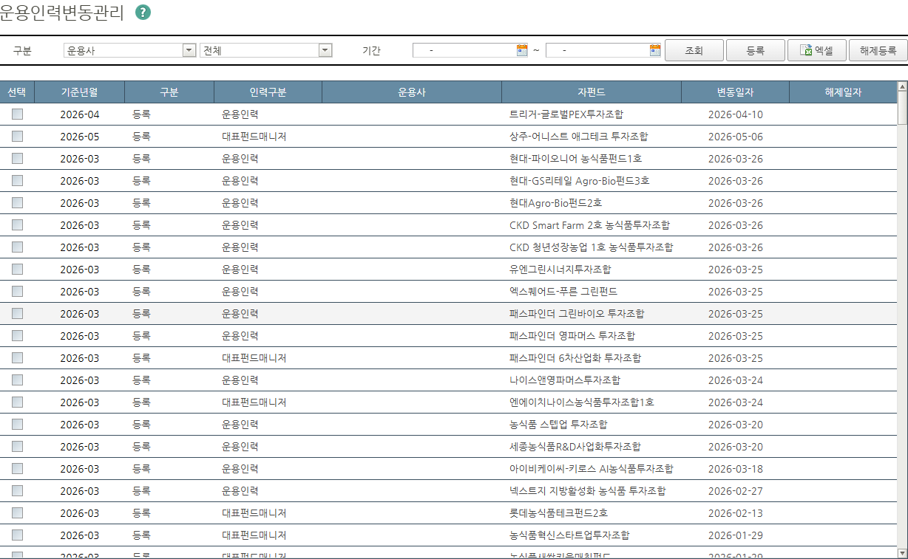
- 등록 버튼
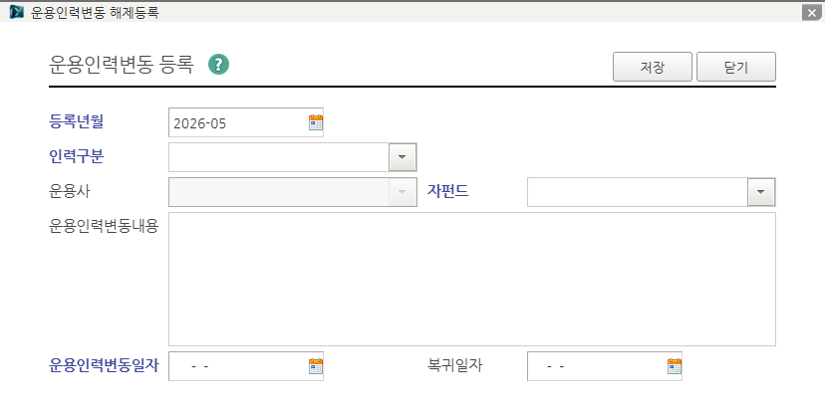

• 조기경보 결과정보 관리
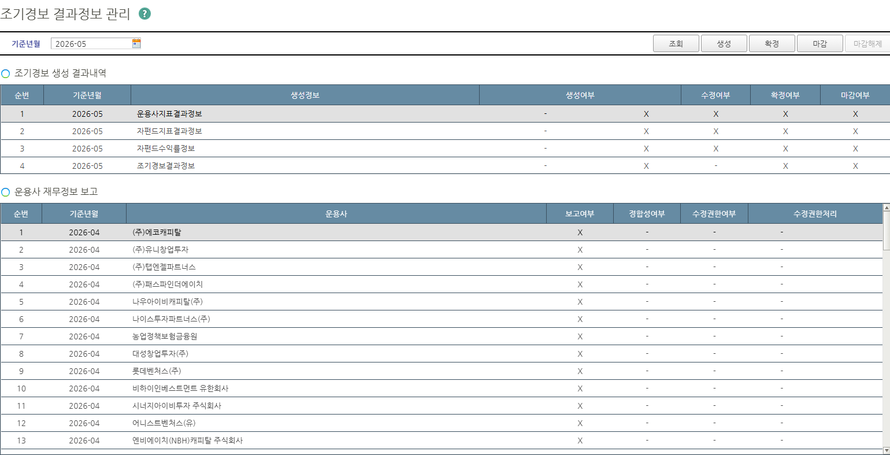
• 조기경보 전월 데이터 비교 조회
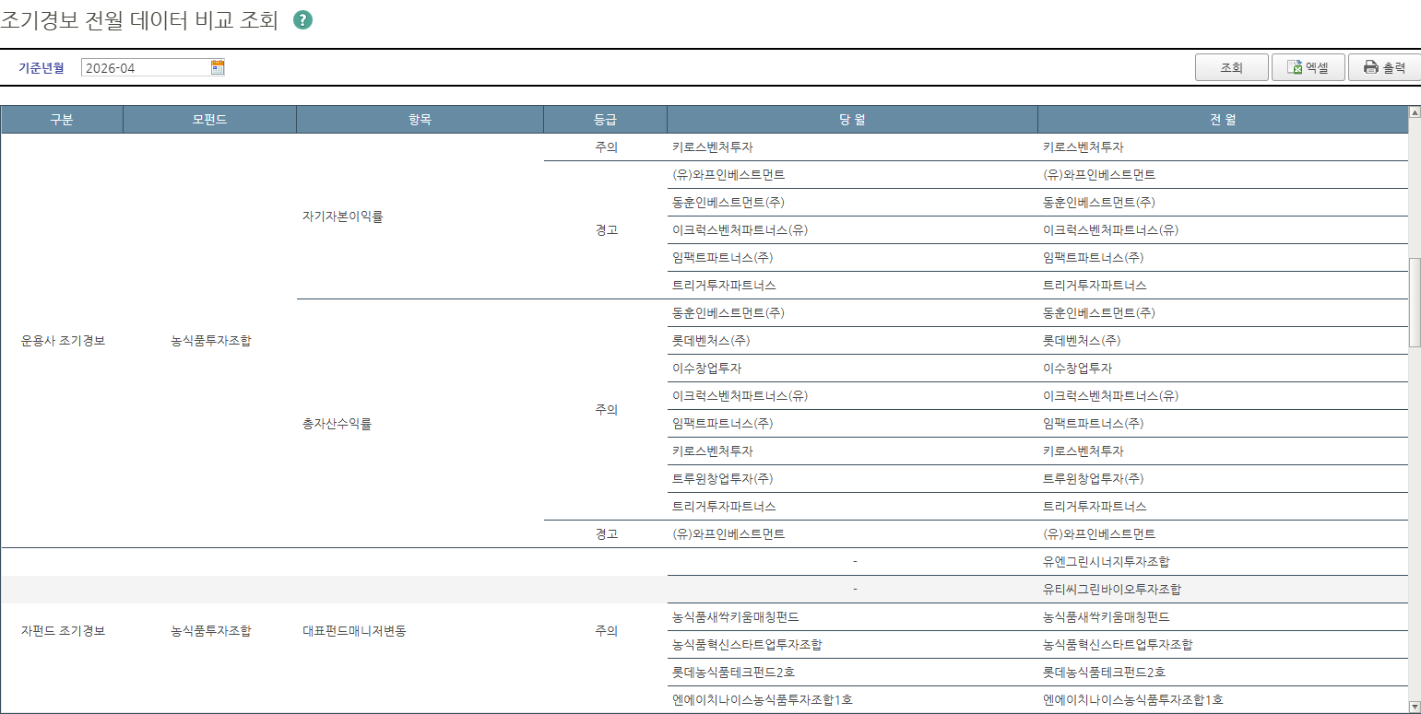

■ 기업정보
• 투자기업정보(전체)
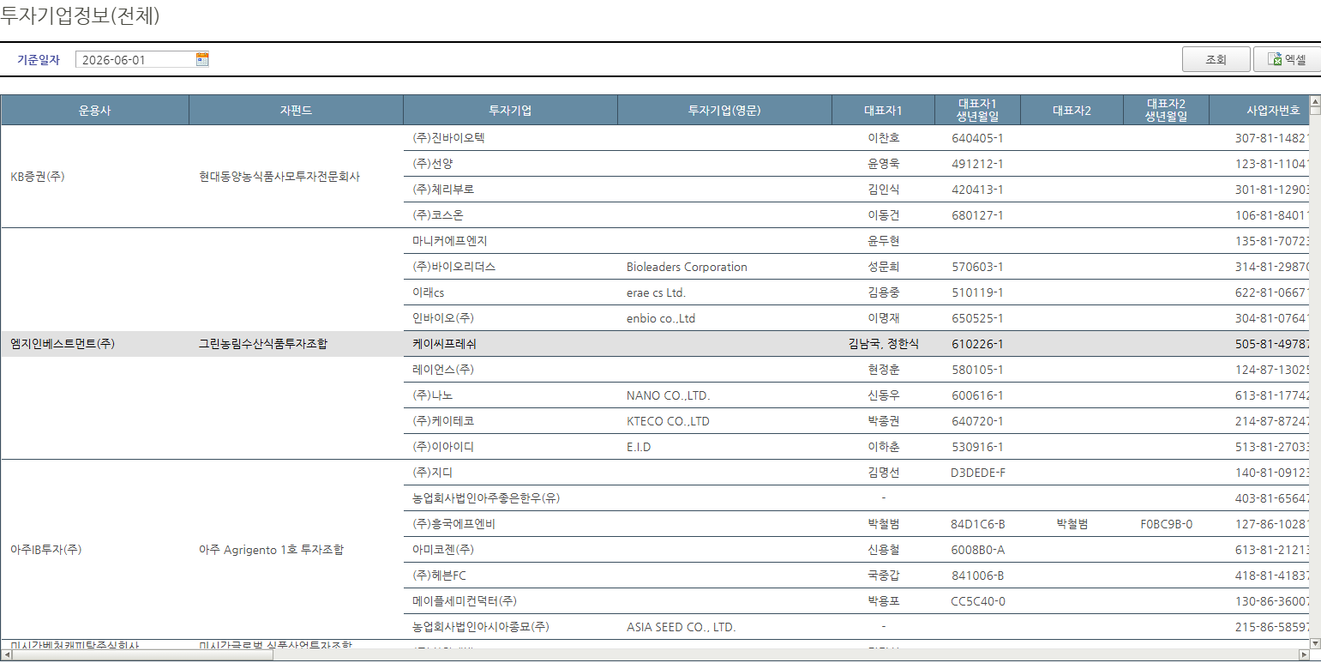
• 기업개요
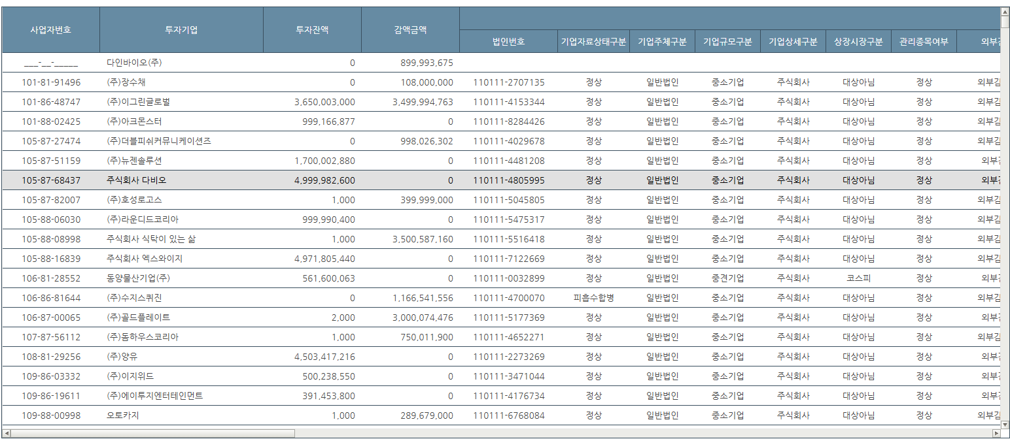

• 업체사업장정보
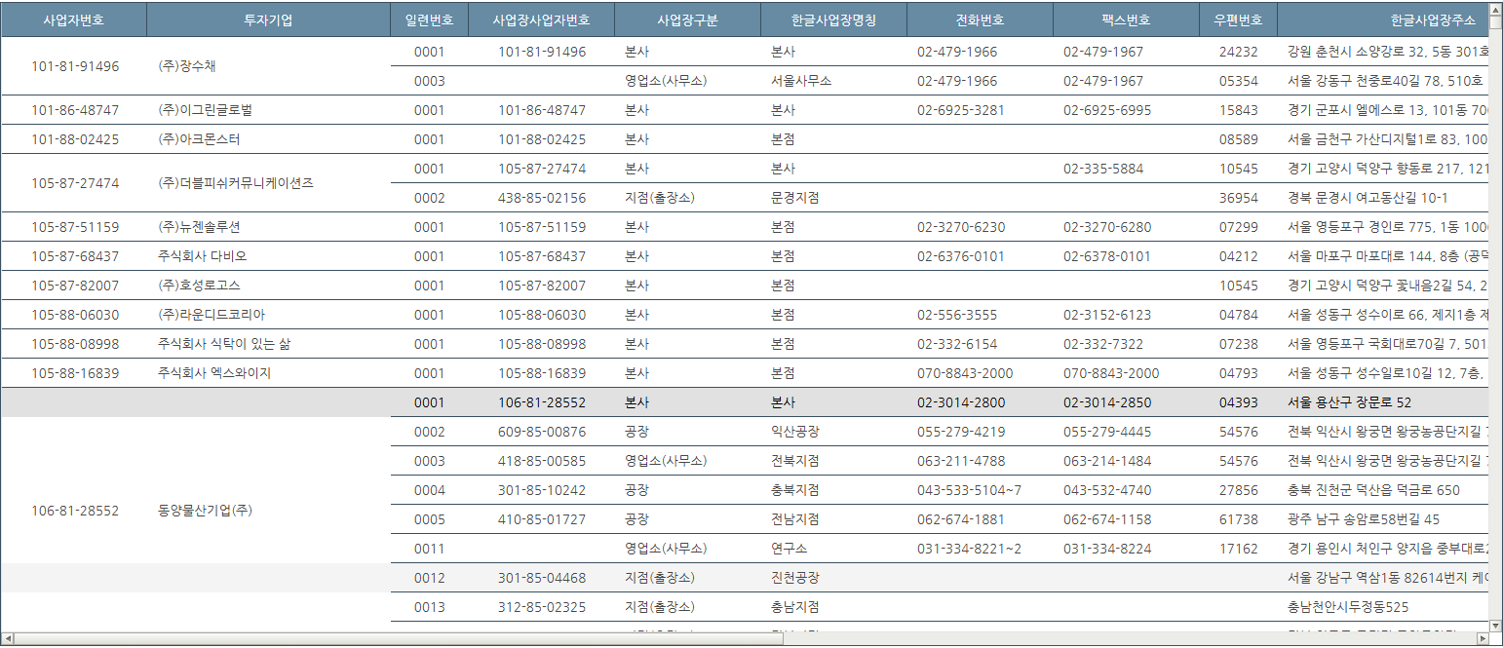
• 법정관리 및 화이정보
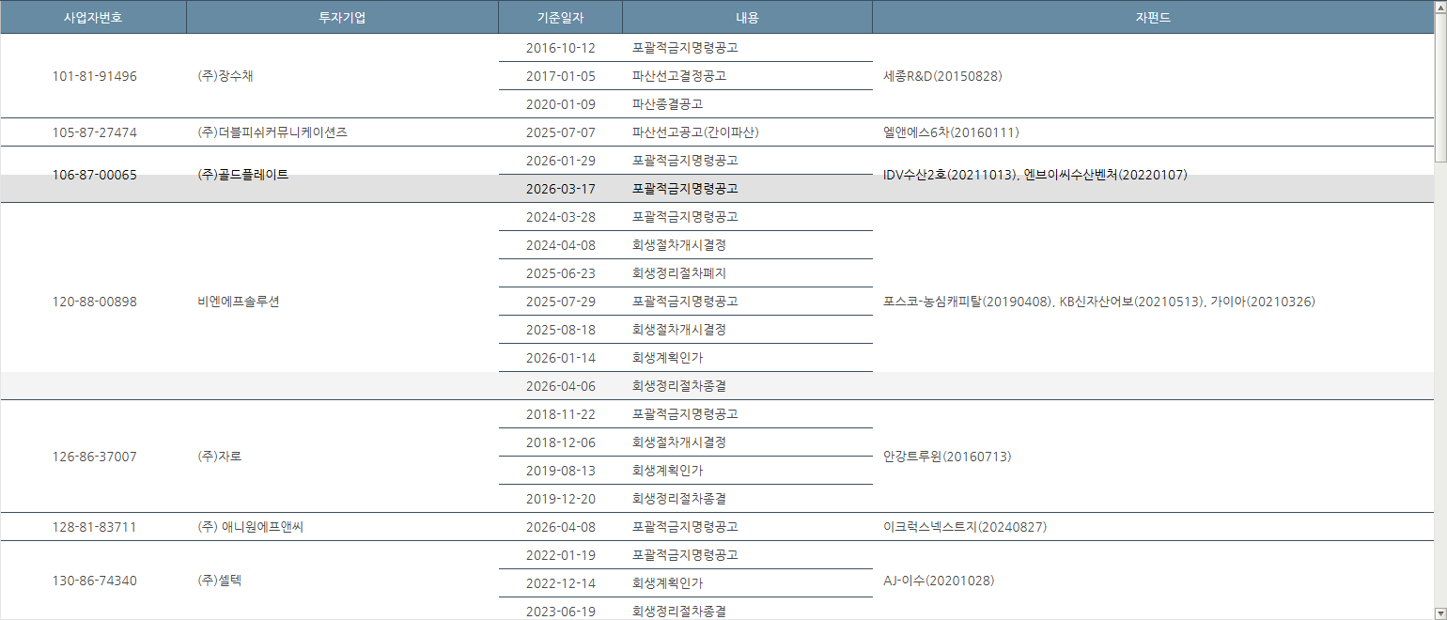

• 현금흐름등급
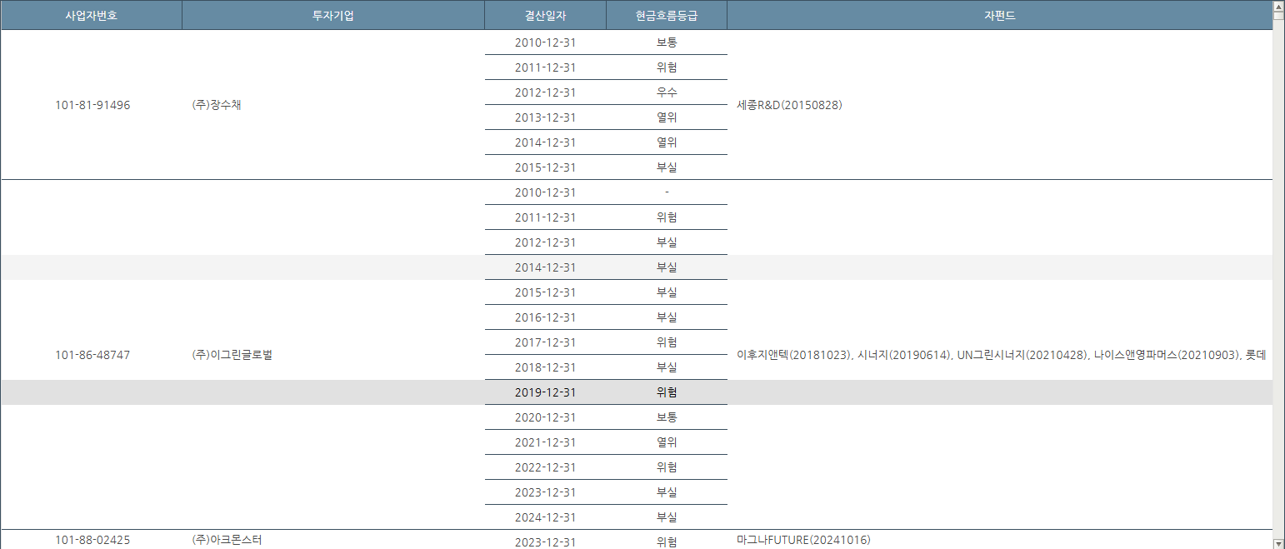
• 신용등급
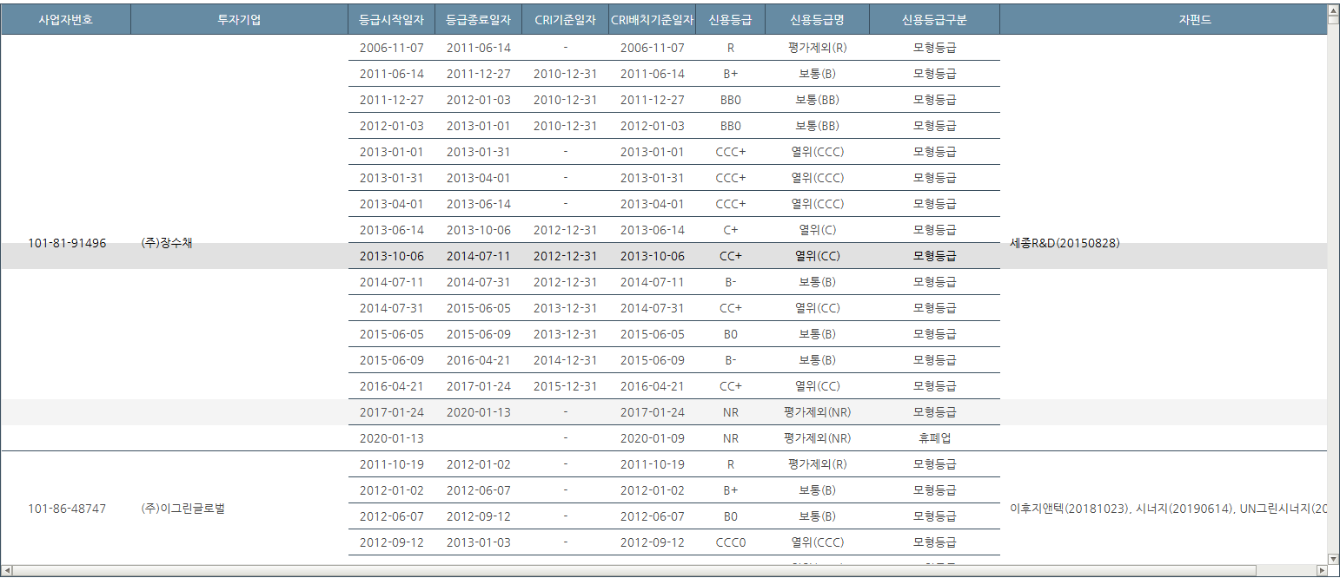

■ 기초정보
• 운용사 정량지표 관리
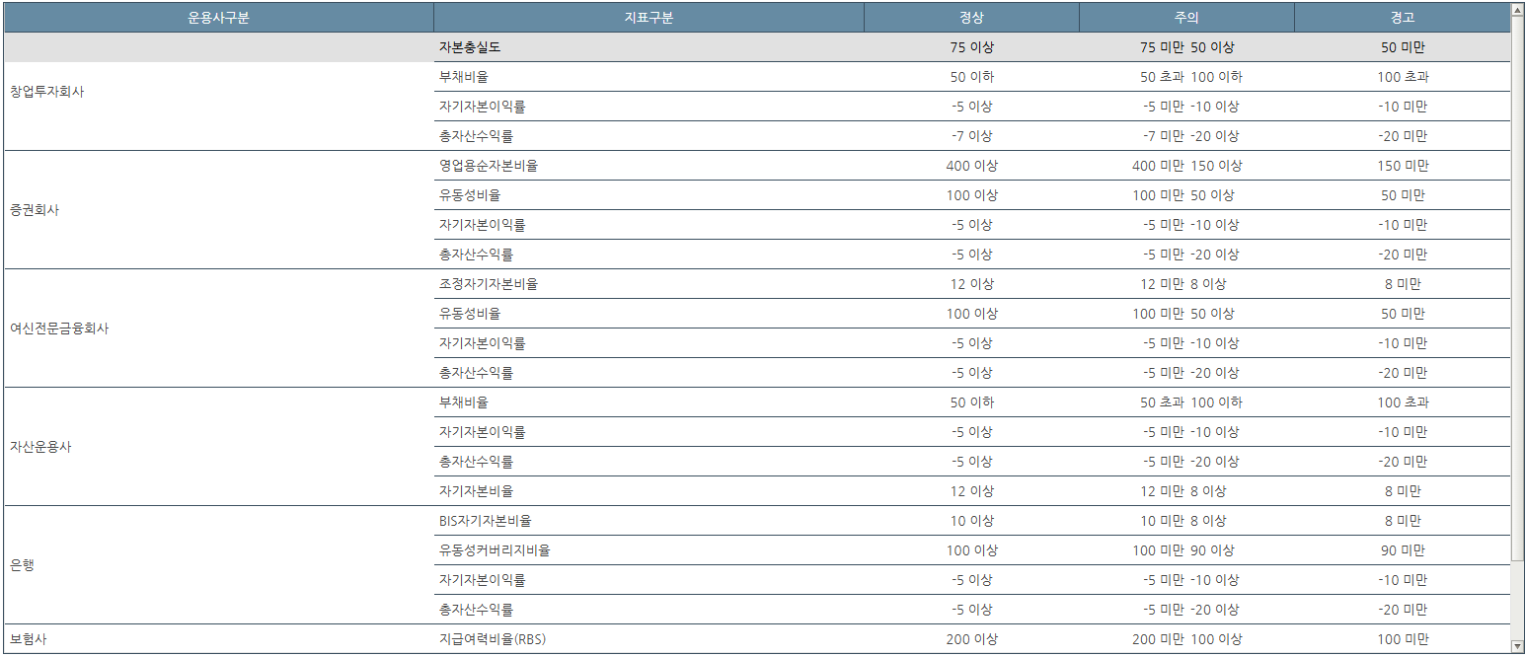
- 등록 버튼
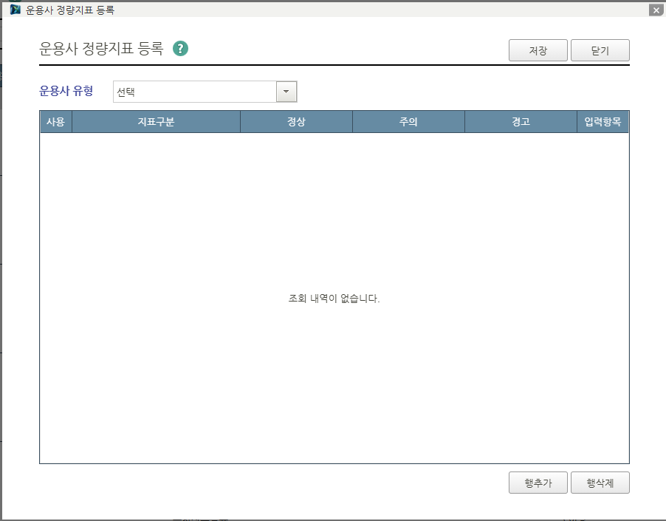
- 지표구분 상세조회
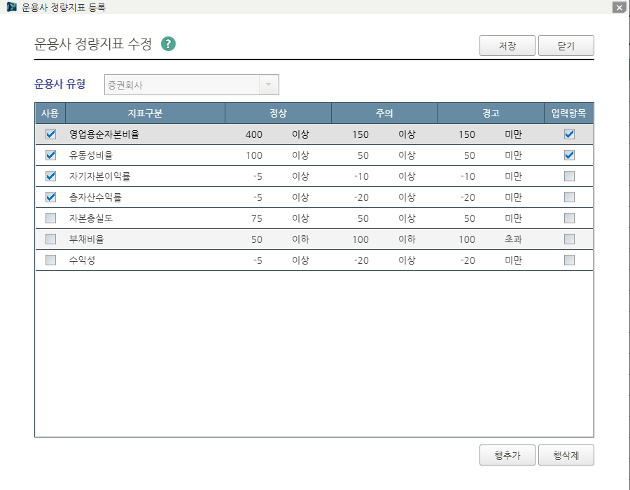
• 자펀드 정보 관리
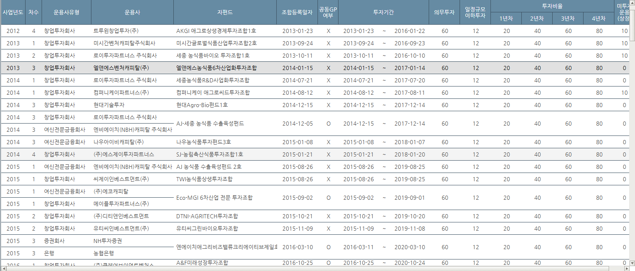

- 등록 버튼
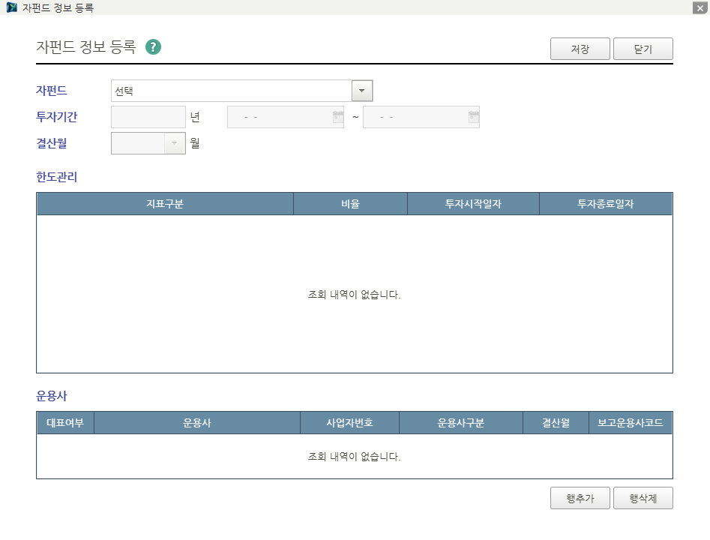
- 자펀드정보 상세조회
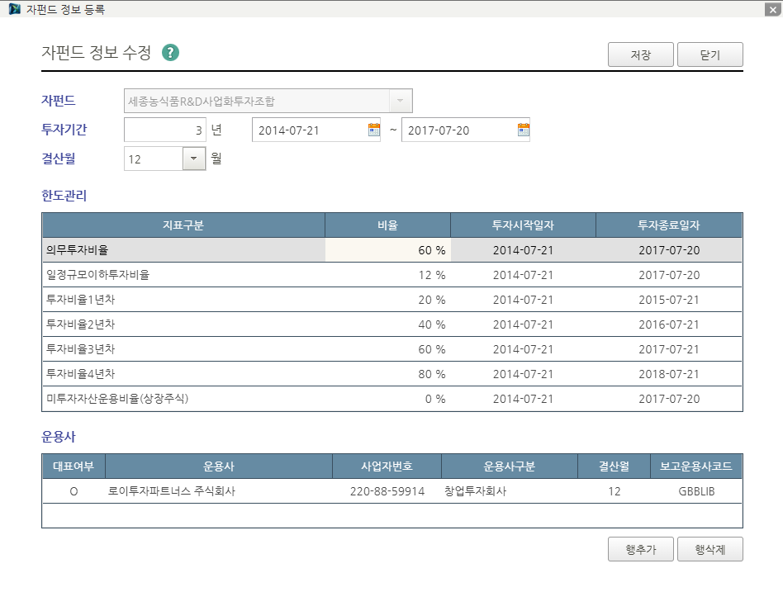
• 운용사 재무정보 비교 조회
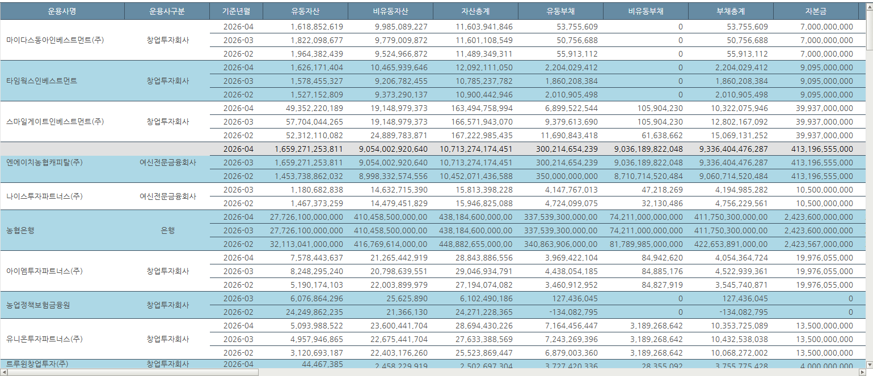
• 자펀드 수익률 정보 비교 조회
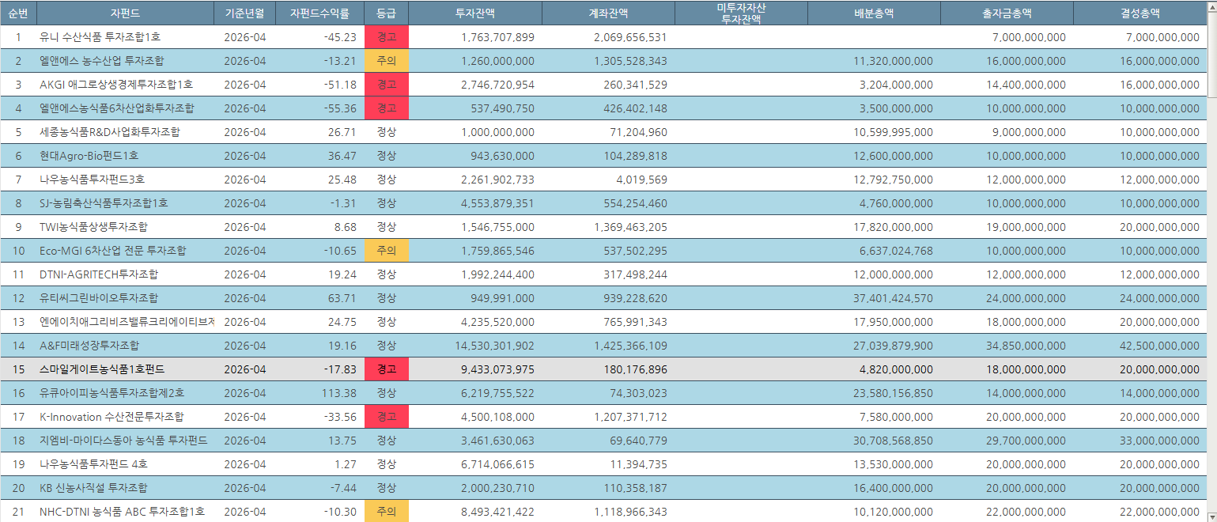

■ 통계정보
• 운용사 유형별 정량지표 변동
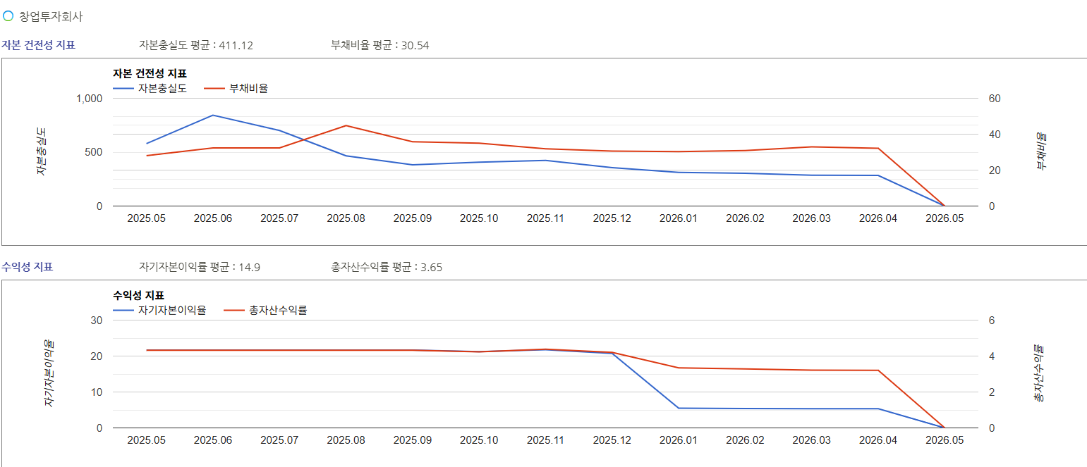
• 종합등급 변동
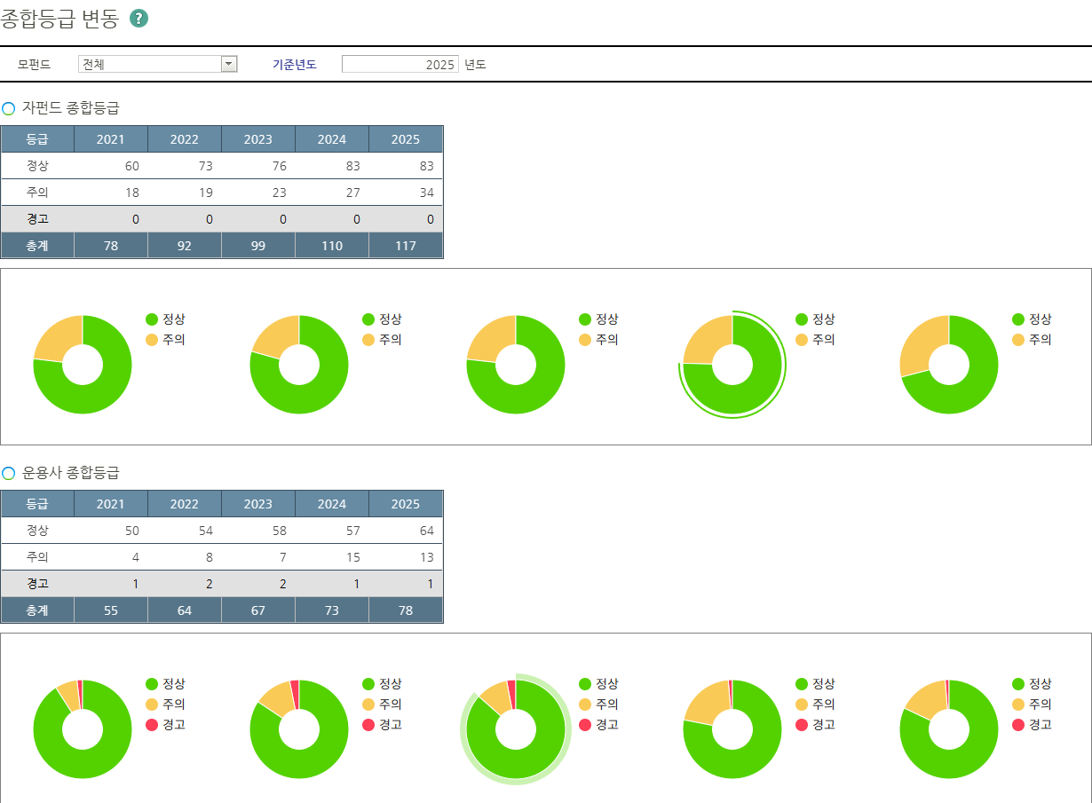
■ 가치평가
• 모태펀드 가치평가 결과조회
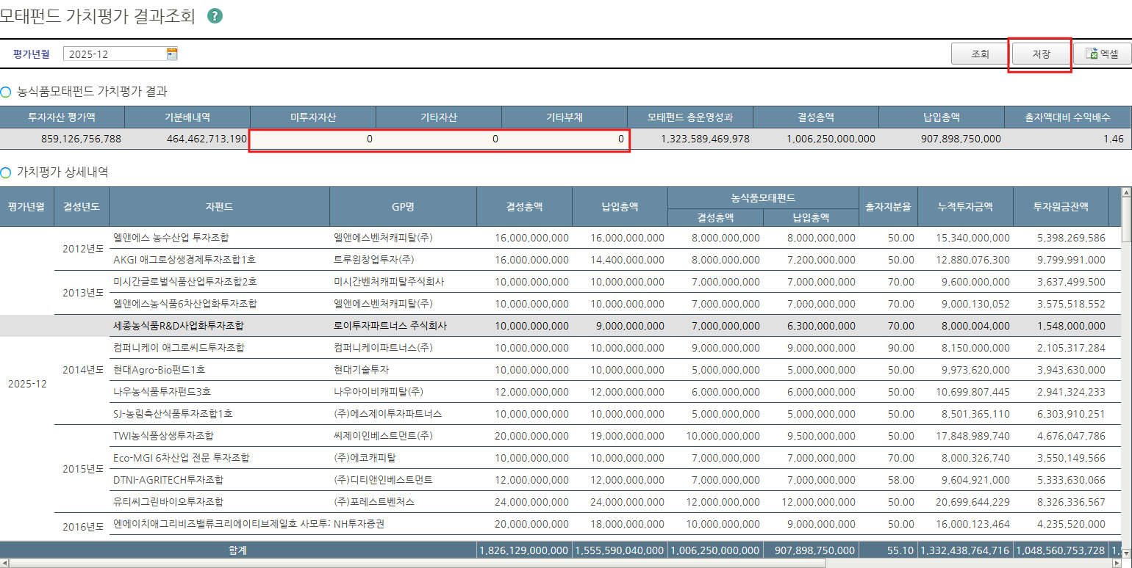
• 투자조합 가치평가 결과조회
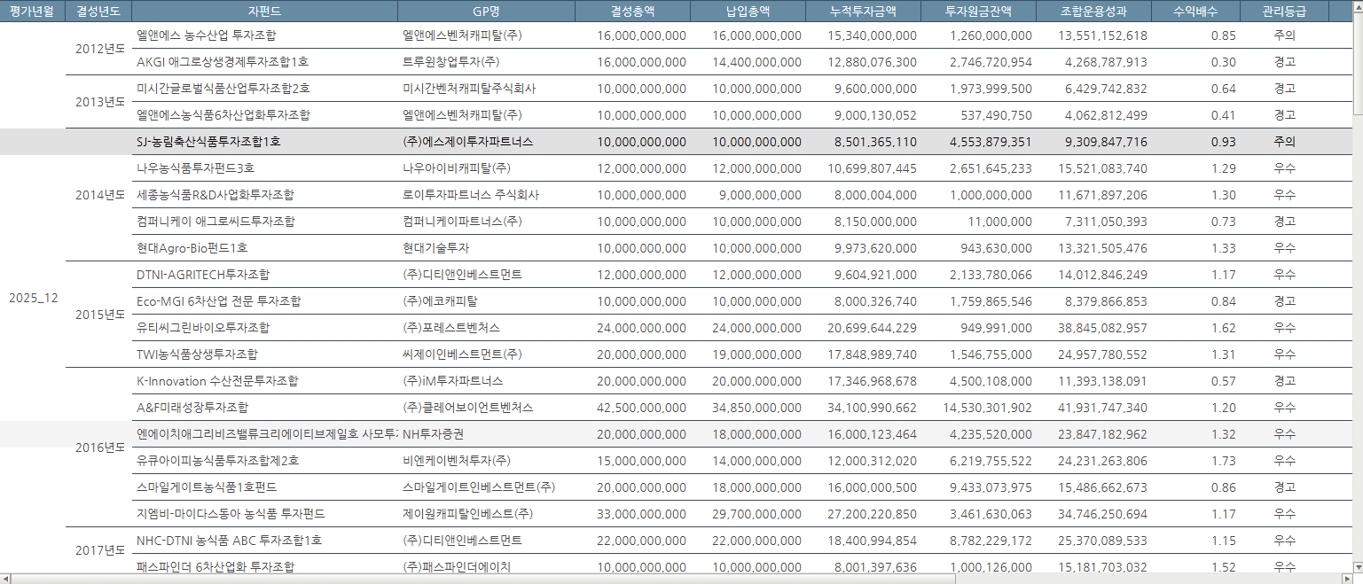

• 피투자회사 가치평가 결과조회
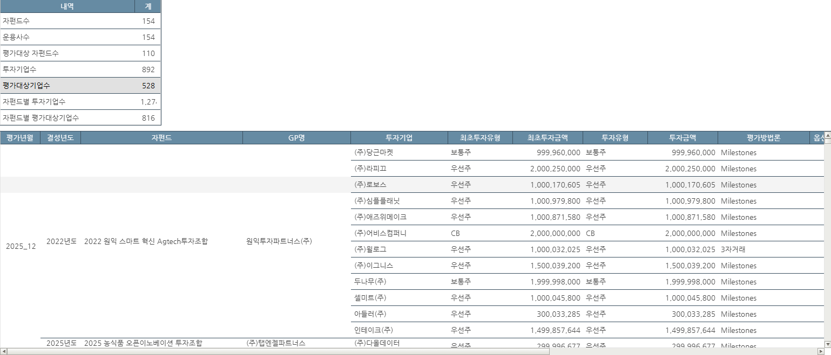
• Portfolio Report
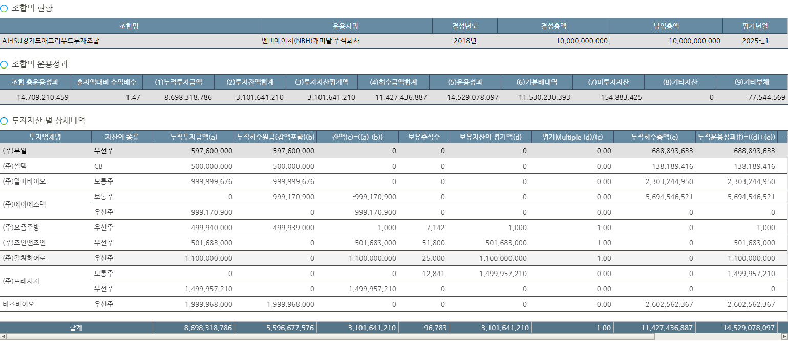

• 자펀드 투자자산 및 거래내역 조회
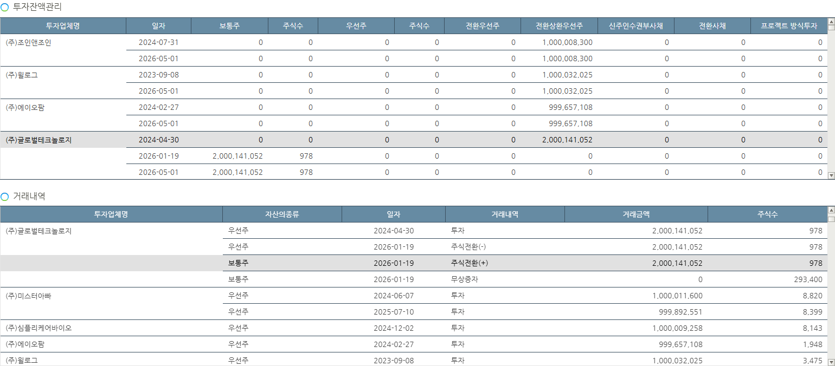
• 예외사항 레포트
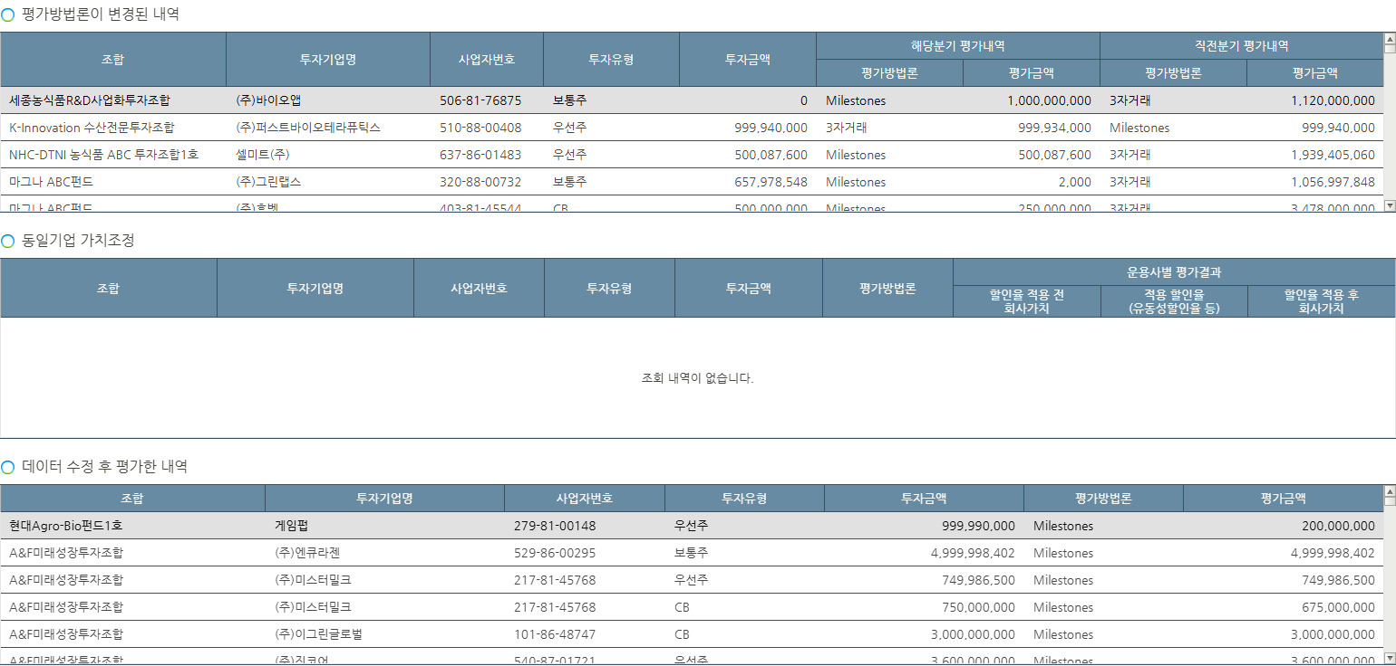
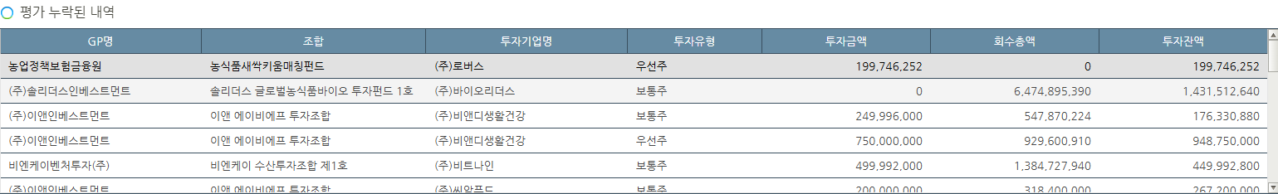

• 평가시점 데이터 확인
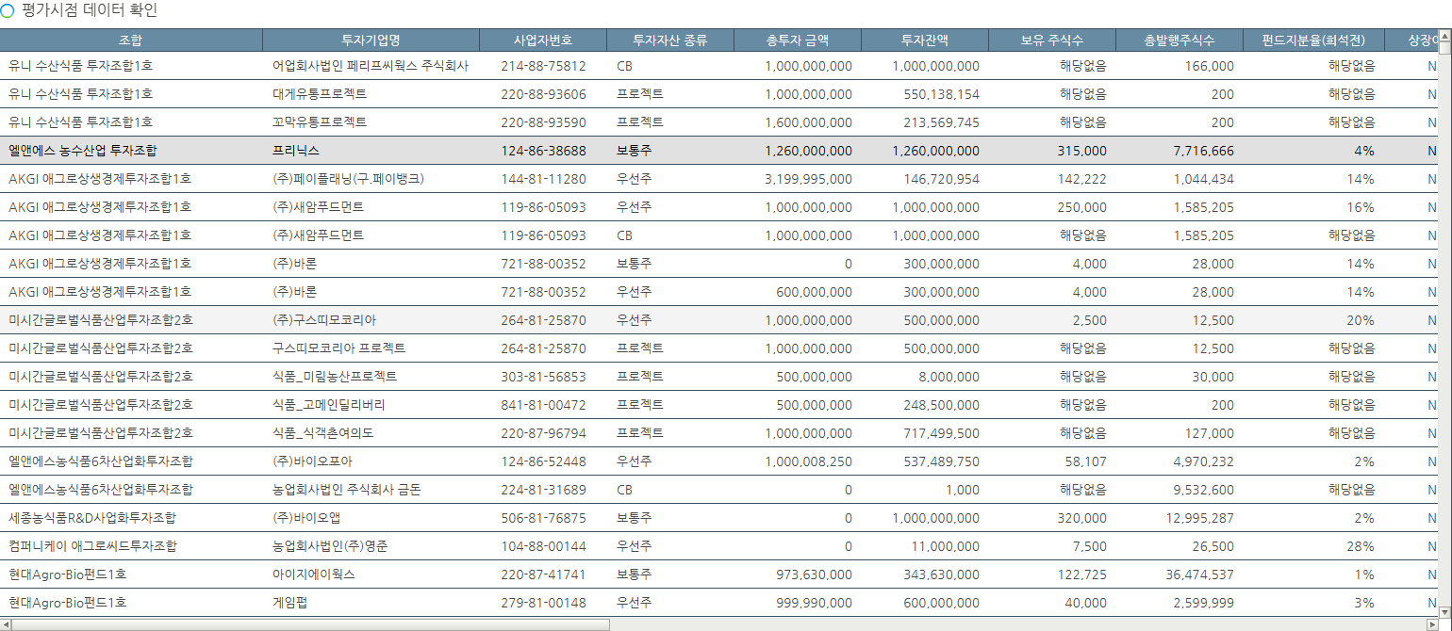
• 투자기업별(계약별) IRR
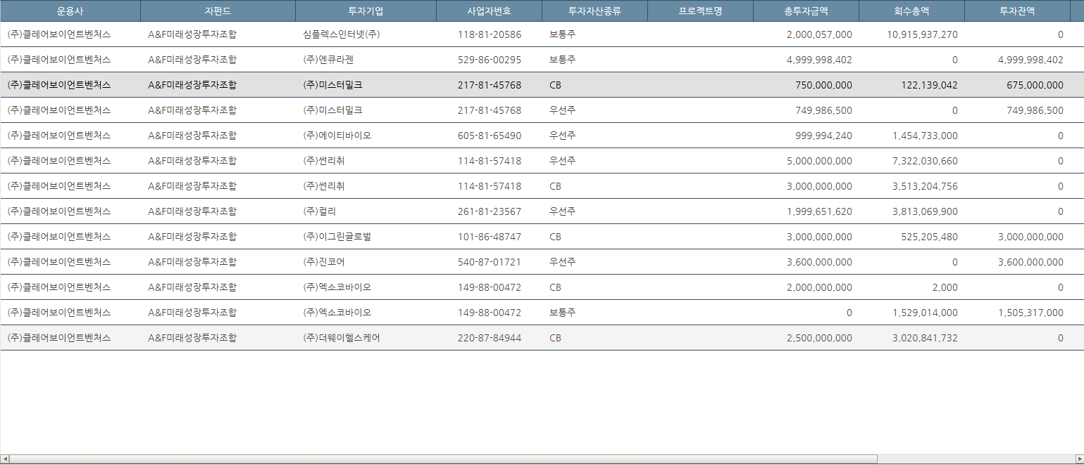
- 투자기업별 IRR 근거 상세 조회
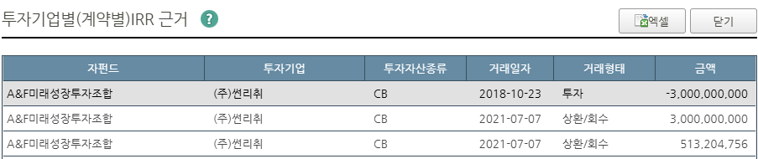

• 자펀드별 IRR
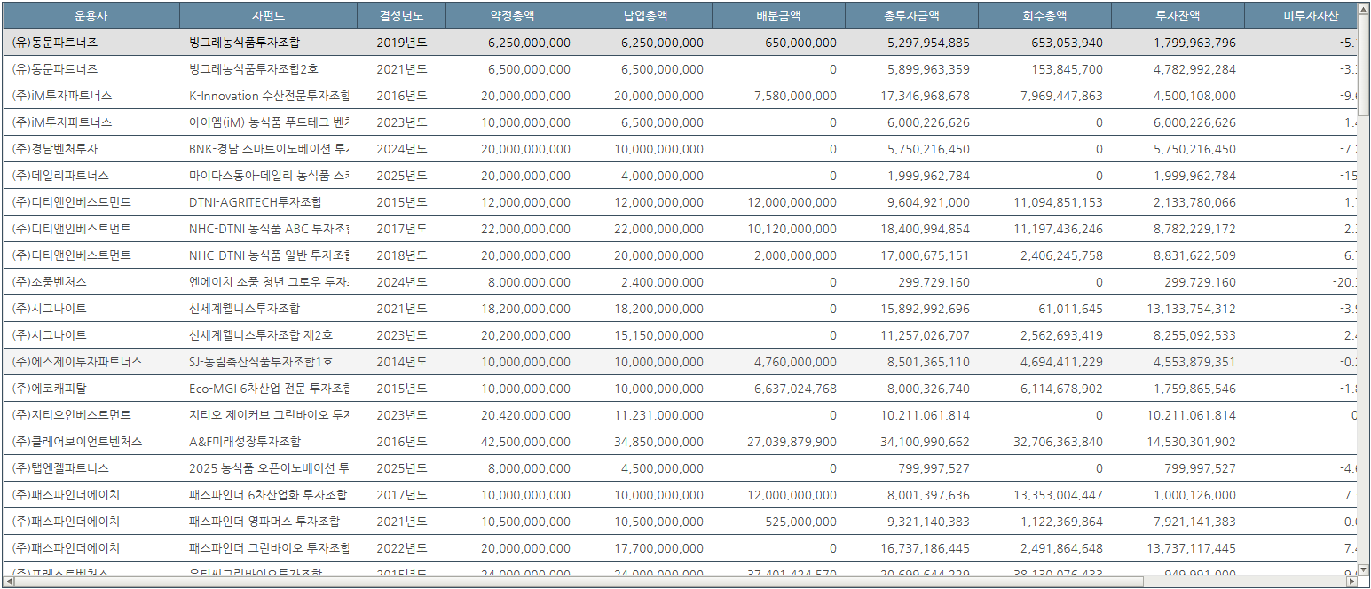
- 자펀드별 IRR 근거 상세 조회
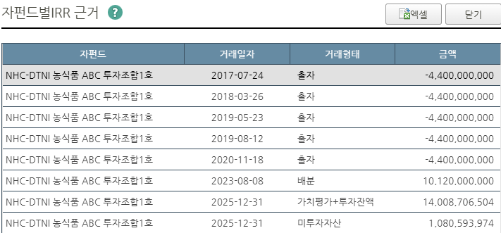
• 투자기업별 IRR
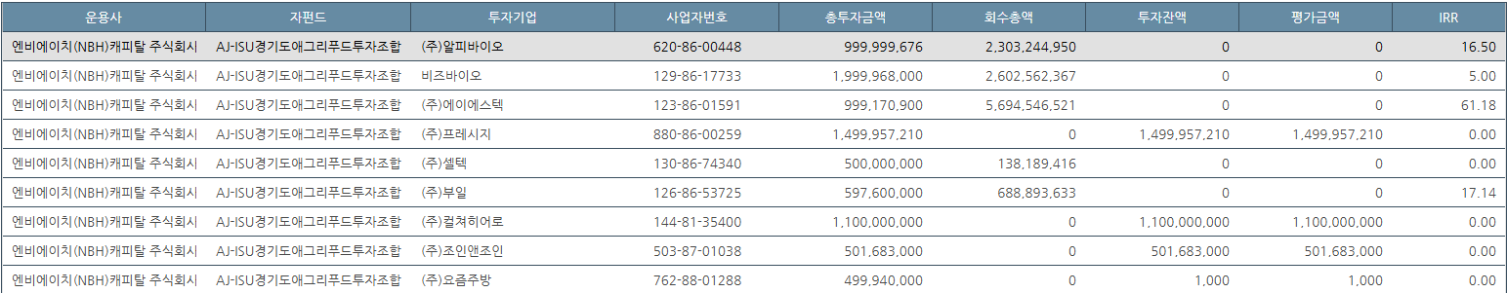

- 투자기업별 IRR 근거 상세 조회
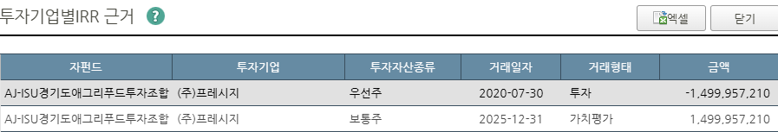
• 가치평가 일정관리
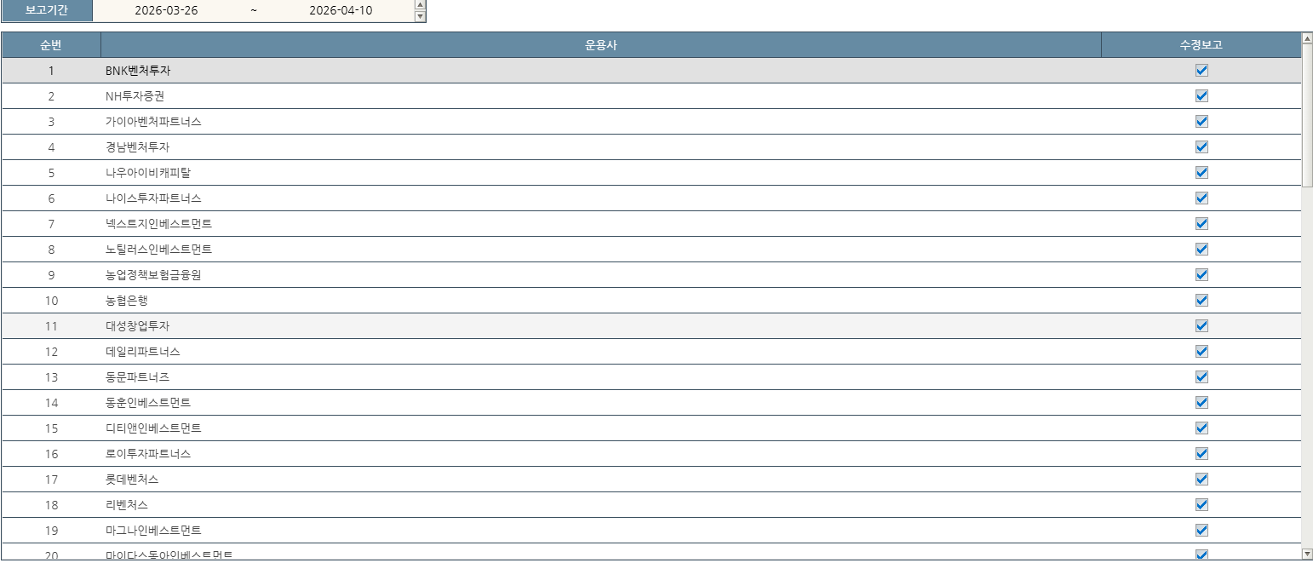

■ 관리자
• 메뉴관리
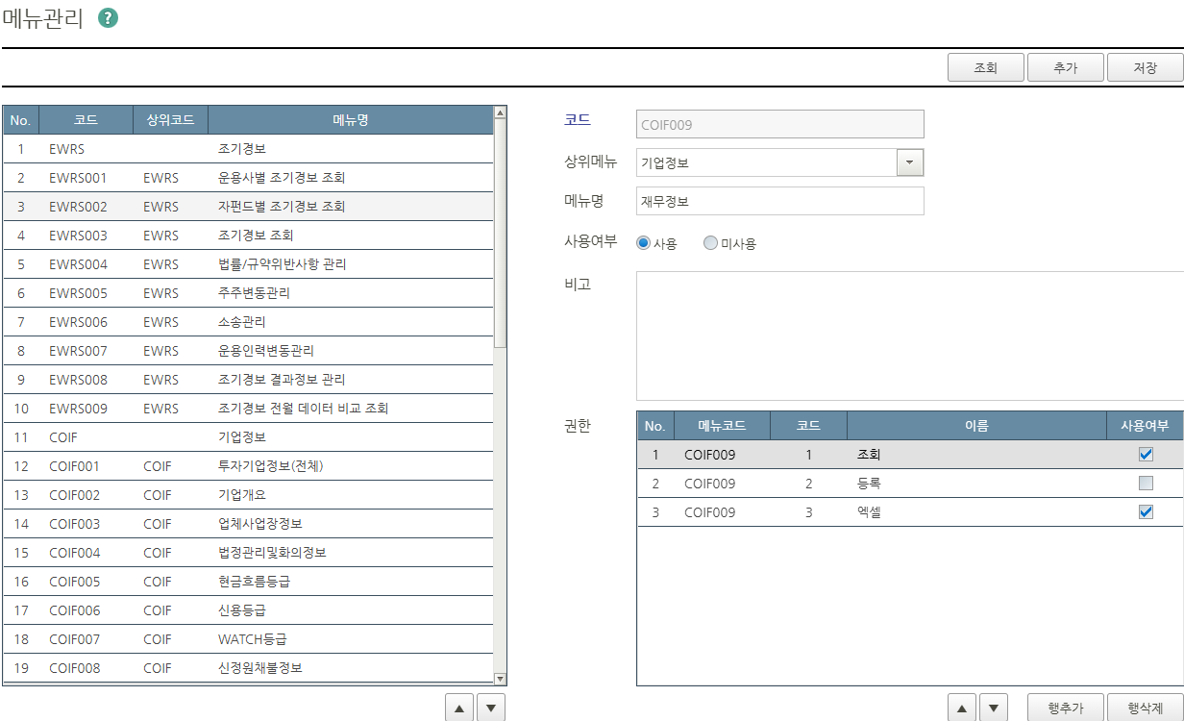
• 사용자 권한 관리
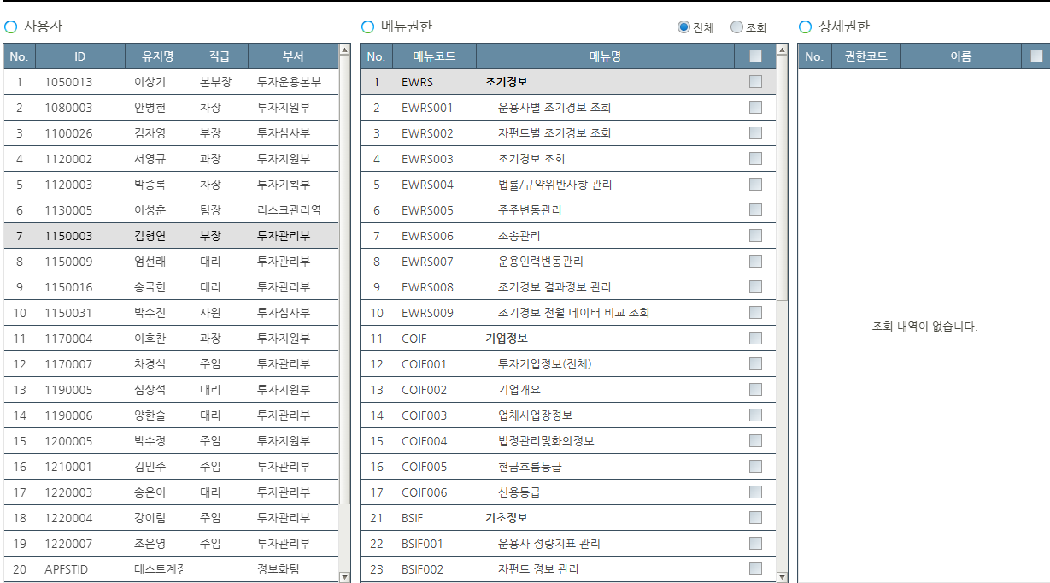
• 공통코드관리
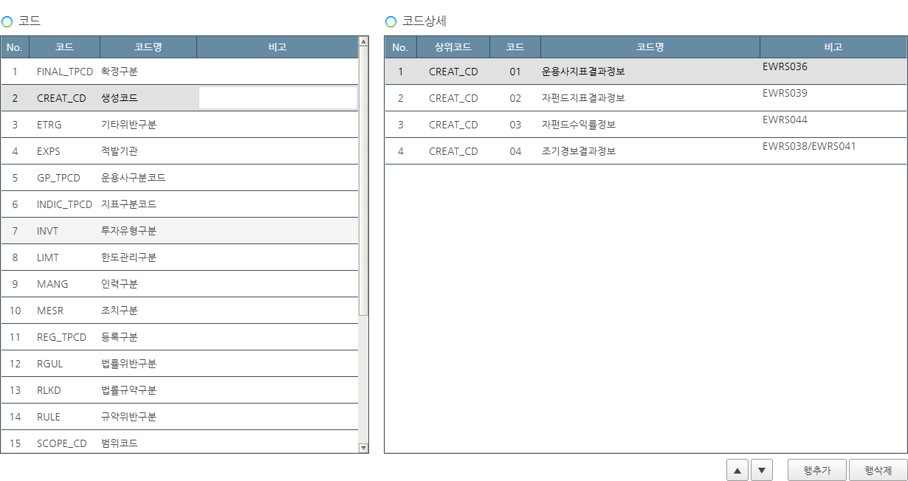
• 도움말관리
